非单位注册用户常见问题解答

（1）问：非单位注册用户应该登陆什么网址办理住房公积金业务？

答：未申领网银盾的非单位注册用户可登陆宁波市住房公积金管理中心网上办事大厅（http://gjjwt.nbjs.gov.cn:7001/gjj-wsyyt/），点击“非单位注册用户”按钮办理住房公积金业务。

（2）问：非单位注册用户密码忘记了怎么办？

答：非单位注册用户密码忘记的，需要携带单位介绍信及经办人身份证原件到缴存地住房公积金办事大厅或服务网点办理密码重置业务。

（3）问：登录时发现经办人信息不全怎么办？

答：经办人需携带单位盖章的《住房公积金缴存单位信息变更登记表》及身份证原件到窗口办理信息补录业务，然后再到网上办理基数调整。

（4）问：非单位注册用户如何办理基数调整业务？

答：非单位注册用户，可通过宁波市住房公积金管理中心网上办事大厅首页“非单位注册用户”按钮登陆，并通过手机验证码验证，即可进入系统进行网上申报。具体流程如图：。
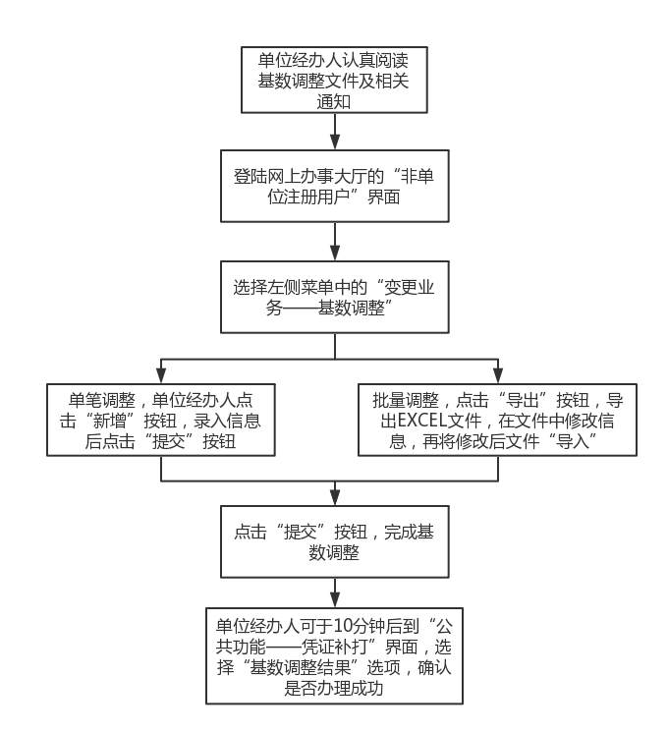

（5）问：基数调整时，excel表格提示密码保护是什么问题？

答：基数调整导出文件，文件中只有“新的月收入”列和“新手机号”列可以修改，更改完“新的月收入”，缴交额等相关数据会根据公式直接计算。您如果在其他项输入信息，就会提示密码保护。

（6）问：基数调整文件导出时，点击“导出按钮”，没有任何反应，如何处理？

答：出现该问题是由于浏览器阻止文件下载。一般出现这种问题，浏览器会在页面的上方会有提醒如类似“当前的安全设置会使计算机有风险，单机这里更改安全设置“的黄色提示条，或则下方弹出”浏览器阻止了您下载文件XXXXXXXXXXX“
前者单击黄条，选择第一个“允许文件下载”，页面自动刷新，然后重新点击“导出按钮”，页面会弹出浏览器的下载对话框；后者，在文字后面有相关选项，选择允许，则会直接弹出文件下载对话框，选择下载。

（7）问：基数调整文件导入时，点击“选择文件”没有反应，或者“选择文件”的按钮上出现一个“X”，该如何处理？

答：出现该问题是由于浏览器flash插件未激活，或者未安装flash插件。
解决方法：首先进入电脑的控制台，先点击“win+R”，进入运行对话框，在对话框中输入“control”回车，弹出控制面板界面，选择“卸载程序”，查看是否有已经安装的flash插件，有安装的需要卸载，然后到adobe flash官网下载flash插件https://www.flash.cn/；点击“立刻下载”，下载并安装flash插件。

（8）问：基数调整失败文件如何查看？

答：经办人可在“公共功能”项下的“凭证补打”界面中查看失败文件。

（9）问：网上办事大厅中打印回单时，业务章上有叉叉怎么处理？

答：打印控件出错，解决方案：
对“Adobe Acrobat pro”软件进行设置，选择“编辑”——“首选项”——“签名”——“更多”——“当文档打开时验证签名”，“当文档包含有效、但不受信任的签名时，提示审阅信任签名者”两项均去除打勾。如图：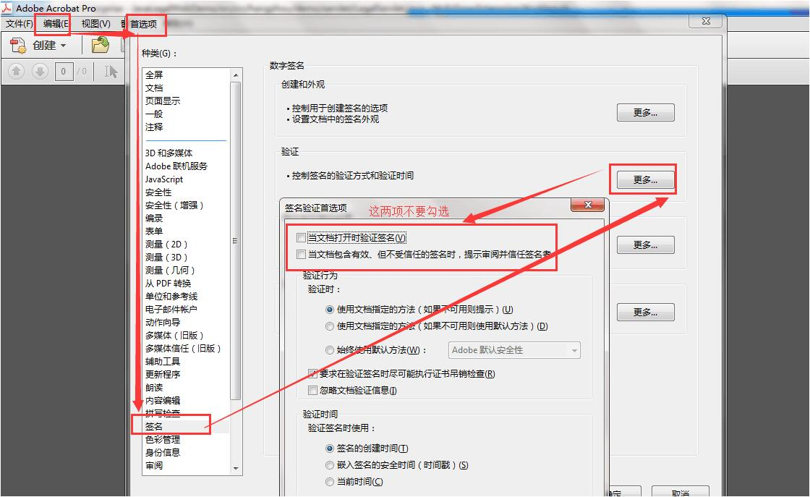
将显示的打印界面，下载到电脑中再打印；
打印控件重新安装（下载并安装福昕阅读器）。

